Министерство науки и высшего образования Российской Федерации Федеральное государственное бюджетное образовательное учреждение высшего образования
«Алтайский государственный технический университет им. И.И. Ползунова» Университетский технологический колледж
Кафедра Информационные системы в экономике

Отчет защищен с оценкой ____________
Преподаватель С.В.Умбетов
«26» сентября 2026 г.

Отчет по лабораторной работе №0
по дисциплине «Устройство и функционирование интеллектуальных информационных систем»
«Знакомство c Google Colab»

ЛР 09.02.08.19.000

Студент группы 1ИИС-41 Н.Ю. Потапов
группа инициалы., фамилия
Преподаватель старший преподаватель, доцент С.В. Умбетов
должность, ученая степень инициалы., фамилия

Барнаул 2026
Цель работы: изучить пользовательский интерфейс и основы работы в Google Colab.
Задачи к работе: выполнить задачи 1-6 и сделать вывод по работе:
- изучить официальное руководство по Google Colab и сохранить копию ознакомительного блокнота на Google Диск.
- создать новый блокнот и вывести строку «Hello, World!» функцией print().
- присвоить двум переменным порядковые номера первой и второй букв фамилии в алфавите (имена переменных — фамилия и группа латиницей) и сложить их.
- создать текстовую ячейку с форматированием Markdown: полужирный, курсив и зачёркнутый текст.
- создать текстовую ячейку с математической формулой в LaTeX (заданной и собственной).
- настроить общий доступ к блокноту: «Просматривать могут все в Интернете» с ролью «Читатель».

 | Потапов Н.Ю.
Подпись | ФИО
Задание принял:

Ход работы:
Задание 1. Изучить краткое официальное руководство по работе с Google Colab.
Ход выполнения: перешел по ссылке https://colab.research.google.com/?hl=ru, изучил интерфейс, типы ячеек и горячие клавиши. Сохранил копию ознакомительного блокнота на Google Диск.
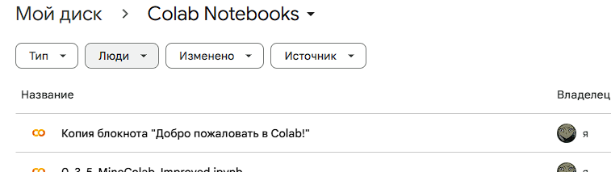
Рисунок 1. Копия ознакомительного блокнота на Диске
Задание 2. Создать новый блокнот и выполнить вывод текста.
Ход выполнения: создал новый блокнот и выполнил код:
print("Hello, World!")
Результат: в выводе появилась строка «Hello, World!».
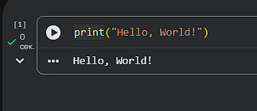
Рисунок 2. Выполнение кода задания 2 и его вывод
Задание 3. Присвоить переменным значения порядковых номеров букв фамилии и выполнить сложение.
Ход выполнения: Первая буква фамилии Потапов — «П» (17-я в алфавите), имя переменной: Potapov. Вторая буква — «О» (16-я), имя переменной: IIS1_41 (название группы 1ИИС-41 латиницей, т.к. Python не разрешает начинать имя с цифры).

Код:
Potapov = 17
IIS1_41 = 16
Potapov + IIS1_41
Результат: 33.
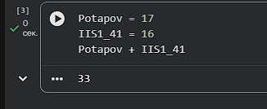
Рисунок 3. Выполнение кода задания 3 и его вывод

Задание 4. Создать текстовую ячейку с применением форматирования Markdown.
Ход выполнения: добавил текстовую ячейку и ввёл код:
This is **bold**.
This is *italic*.
This is ~strikethrough~.
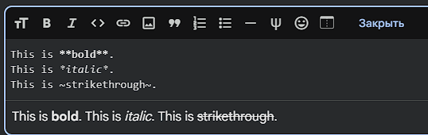
Рисунок 4. Ячейка с примером разметки Markdown

Создал вторую ячейку с произвольным текстом, отформатированным через верхнюю панель.
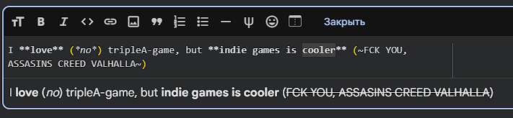
Рисунок 5. Ячейка с произвольным текстом

Задание 5. Создать текстовую ячейку с математической формулой.
Ход выполнения: ввёл заданную формулу:
$$\sqrt{3x-1}+{\left(1+x\right)}^{2}$$
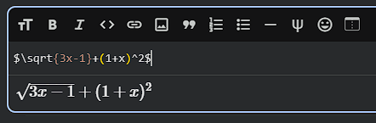
Рисунок 6. Ячейка с примером написания формулы с разметкой Markdown

Составил собственную формулу с корнем bстепенью:
$$\sqrt{x^{2}+3x-5}+(2x^{3}-4)$$
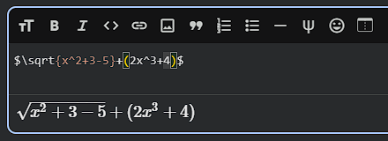
Рисунок 7. Ячейка с произвольной формулой

Задание 6. Настроить совместный доступ к созданному блокноту.
Ход выполнения: через кнопку «Поделиться» установил доступ «Все, у кого есть эта ссылка», роль — «Читатель». Скопировал ссылку.

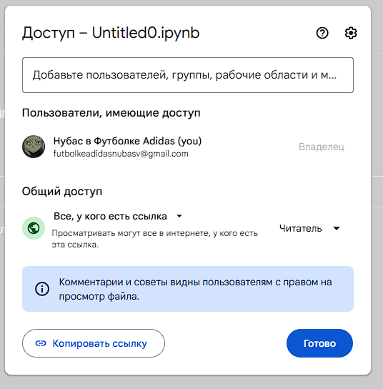
Рисунок 8. Настройка совместного доступа к блокноту

Ссылка на этот блокнот

Вывод:
В ходе работы я освоил облачную среду Google Colab. На практике выполнил:
- Подключение Colab к Google Диску и создание нового блокнота.
- Работу с кодовыми и текстовыми ячейками, горячими клавишами Ctrl+Enter и Shift+Enter.
- Создание переменных и арифметические операции: сложение номеров букв фамилии (П=17, О=16) дало результат 33; имя группы записал как IIS1_41 из-за ограничений Python на имена переменных.
- Форматирование текста через Markdown: **жирный**, *курсив*, ~зачёркнутый~.
- Вывод математических формул c помощью разметки Markdown.
- Настройку общего доступа к блокноту по ссылке с ролью «Читатель».
Полученные навыки позволяют использовать Colab для дальнейшего программирования и анализа данных, в том числе с использованием бесплатных GPU/TPU.

